【為什麼我不能申請社群平臺帳號？】教案格式
領域/科目 |  | 綜合活動領域 | 設計者 |  | 國立陽明交通大學
適用年級 |  | 國小三至四年級 | 總節數與時間 |  | 1節課，40分鐘
單元名稱 |  | 為什麼我不能申請社群平臺帳號？
設計理念  （可包含數位工具與生成式 AI之應用及使用規範） |  | 本課程設計旨在藉由實際教學引導，使學生對於申請社群平臺帳號的年齡限制有基本認知。搭配情境劇動畫：【為什麼我不能申請社群平臺帳號？】透過活潑的動畫教材引發學生學習興趣，搭配學習單與課堂討論，除有效確認學生學習效果，更可扎根學生正確數位素養。
設計依據
核心素養 |  | 總綱/領域/群科  （視課程性質選用） |  | 呼應之數位素養
 |  | A2系統思考與解決問題  綜-E-A2探索學習方法，培養思考能力與自律負責的態度，並透過體驗與實踐解決日常生活問題。  B2科技資訊與媒體素養  綜-E-B2蒐集與應用資源，理解各類媒體內容的意義與影響，用以處理日常生活問題。  C2人際關係與團隊合作  綜-E-C2理解他人感受，樂於與人互動，學習尊重他人，增進人際關係，與團隊成員合作達成團體目標。 |  | ■ 數位安全、法規與倫理  理解數位環境中的設備、內容、個人數據和隱私；保護身心健康，並了解數位科技對社會福祉、社會包容，以及環境的影響。  □ 數位技能與資料處理  □ 數位溝通、合作與問題解決  □ 數位內容識讀與創作
領域/科目
學習  重點 | 學習  表現 | 資議 a-Ⅱ-3 領會資訊倫理的重要性。  1b-II-1 選擇合宜的學習方法，落實學習行動。  3a-II-1 覺察生活中潛藏危機的情境，提出並演練減低或避免危險的方法。
學習  重點 | 學習  內容 | 資議 H-Ⅱ-3 資訊安全的基本概念。  Ab-II-1 有效的學習方法。  Ab-II-2 學習行動。  Ca-II-1 生活周遭潛藏危機的情境。  Ca-II-2 生活周遭危機情境的辨識方法。
議題融入 |  | □人權教育 □環境教育 □海洋教育 □品德教育 □生命教育  □法治教育 ■科技教育 ■資訊教育 □能源教育 □安全教育  □防災教育 □閱讀素養 □國際教育 □家庭教育 □原住民教育  □戶外教育 □多元文化教育 □性別平等教育 □生涯規劃教育  □無
與其他領域/科目的連結 |  | 社會領域  社-E-B2認識與運用科技、資訊及媒體，並探究其與人類社會價值、信仰及態度的關聯
教材來源  參考資料 |  | 【提醒教師的注意事項】  教師於課堂中需多加留意學生是否理解網路安全的概念，能夠覺察並因應網路安全事件，並注意討論過程及學習單中學生的填寫狀況。
教學設備/資源 |  | 電腦、投影設備或觸控螢幕。
學生數位學習背景 |  | 手機、平板、電腦等網際網路操作與使用經驗。
學習目標 |  | - 瞭解社群平臺的年齡限制原因。  - 理解並遵守網路使用守則。  - 建立正確網路安全意識。 |  | 數位教學策略
 |  |  |  | 教學設計中將運用觸控螢幕播放影片，結合學習單、課堂口語討論的形式進行教學。
 |  |  |  | 混成學習設計
 |  |  |  | 學生觀看完多媒體教材後，教師於課堂中帶領學生填寫學習單。
情境脈絡  （生活/時事/議題/學術..） |  | 課程架構圖  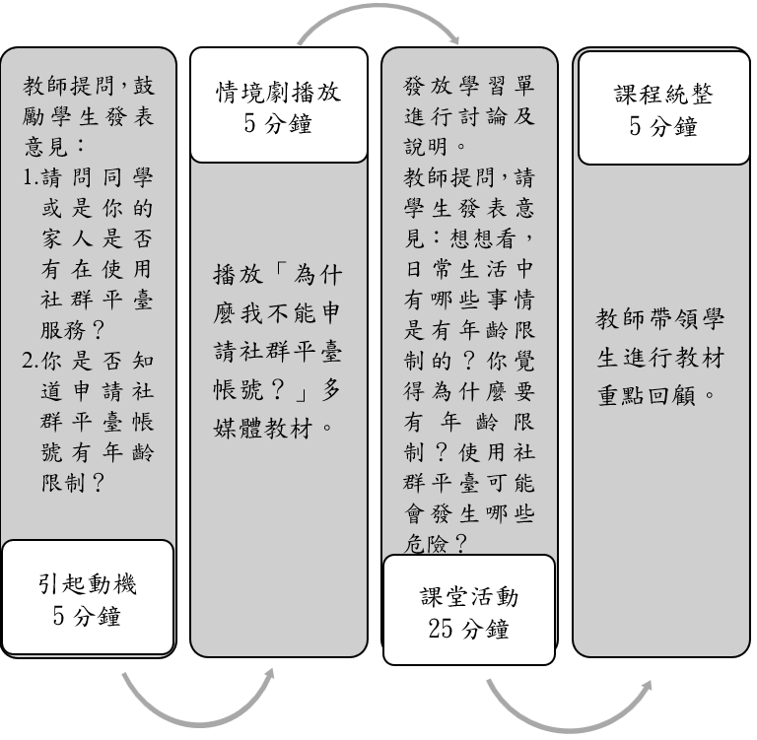
教學活動設計
節 | 教學重點
節 | 學習活動設計 |  | 學習評量/備註
課前準備  （教師） | 教師於課前先調查學生對於社群平臺的先備知識，並事先瞭解各大平臺的使用規範。
課前練習  （學生） | 教師請學生在課前觀察家人使用社群平臺的方式。
第1節 | 引起動機  教學時間：5分鐘  教師提問，鼓勵學生發表意見：  - 請問同學或是你的家人是否有在使用社群平臺服務？  - 你是否知道申請社群平臺帳號有年齡限制？ |  | 透過與學生討論社群平臺的使用經驗與帳號申請規範，激發學生對相關議題的興趣，引導其思考遵守社群平臺規定與保護自身資訊的重要性。
第1節 | 情境劇播放  教學時間：5分鐘  播放「為什麼我不能申請社群平臺帳號？」多媒體教材。 |  | 透過影片的播放，幫助學生理解社群平臺年齡限制的原因及其重要性。
第1節 | 課程討論  教學時間：25分鐘  - 發放學習單進行討論及說明。  - 教師提問，請學生發表意見：請同學想想看，日常生活中有哪些事情是有年齡限制的？你覺得為什麼要有年齡限制？使用社群平臺會有哪些安全隱患？  - 說明「小野狼的小標語」內文：遵守社群網站的使用者年齡規定。  - 比起網路世界，用自己的眼睛看到的，才是最真實的世界。 |  | - 引導學生理解社群平臺年齡限制的原因及其重要性，認識使用社群平臺可能帶來的安全隱患，並培養遵守規範與理性使用網路的態度。  - 學生若當場無法想出或是沒有相關經驗，老師可以即時做出舉例讓學生理解。
第1節 | 課程統整  教學時間：5分鐘  - 鼓勵學生利用時間重覆上線觀看多媒體教材。  - 引導學生觀看網站上其他主題的多媒體教材，及閱讀延伸學習文章。  - 鼓勵學生回家後可以將課堂上學習到的數位素養觀念向家人及親友分享與宣導，成為數位素養小種子。 |  | 鼓勵學生與家人分享今天學到社群平臺使用規範的知識，並記錄家人的反應或建議。
根據《教育部中小學數位教學指引3.0版》修訂而成

